Пер-2.3 Виконання хімічної завивки
Тема: Виконання хімічної завивки з застосуванням звичайних та спіральних коклюшок
з/п | Зміст операції | Інструменти,пристосування та матеріали | Технологічна послідовність | Вимоги безпеки праці
1. | Організувати робоче місце | 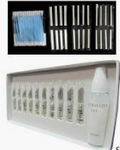  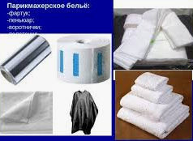  Перукарська білизна та пристосування,шампунь,гребінець,хімічний препарат,фіксаж,бальзам ,коклюшки певного діаметру,мисочки для препаратів,гумові рукавички,спонжики,затискачі,утеплювальний ковпак | 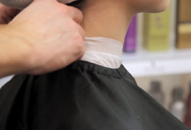  Розкласти інструмент у зручному порядку;  -Запросити клієнта сісти;  -З’ясувати бажання клієнта;  -Вимити руки з милом;  -Покрити перукарською білизною клієнта;  -Оглянути шкіру голови на предмет захворювань, подряпин, родимок;  -Вимити волосся клієнту.  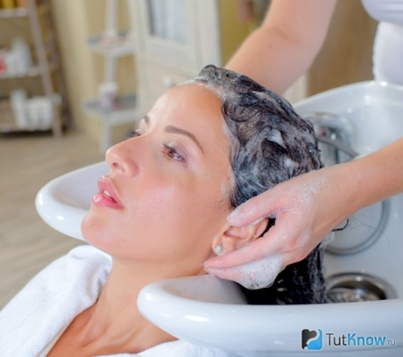 | Не працювати з несправним інструментом. Не працювати з клієнтом якщо виявлені пошкодження або захворювання шкіри голови.
2. | Виконання хімічної завивки із застосуванням звичайних та спіральних коклюшок |  | -Вимити та висушити волосся;  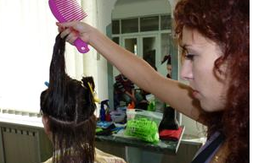  -Розподілити волосся на зони;  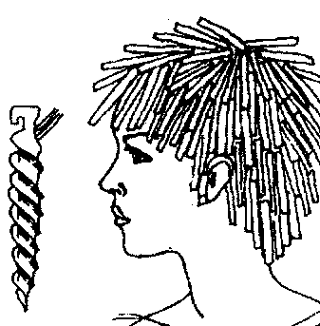  -Накручування починаємо від крайової лінії росту волосся з потиличної зони.Хвостиком гребінця вертикальними проділами відокремити пасмо завтовшки не більше діаметру коклюшки,прочесати гребінцем;  -Тонке пасмо волосся вкласти у заглибини на коклюшці,починаючи від кореня волосся.Можна застосувати папірці.;  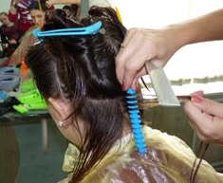  -Накпучене волосся на коклюшці фіксують прогумованою тасьмою;  -Наступні пасма накручують аналогічно ,рухаючись до ВПЗ.;  -Потім накрутити скроневі та ЛТЗ;  -Нанести хім. Препарат;  -Час витримки залежить від властивостей волосся;  -Змити засіб не знімаючи коклюшки великою кількістю води,температура 38-40 С.Промокнути рушником;  -Приготувати фіксуючий засіб,спінити,нанести губкою на волосся.Час витримки 10 хв.;  -Зняти коклюшки з волосся,не відтягуючи завитки.Починати з НПЗ.  -Помити без шампуню,обробити бальзамом | Обережно поводитись з хімічними препаратами,використовувати гумові рукавички.

